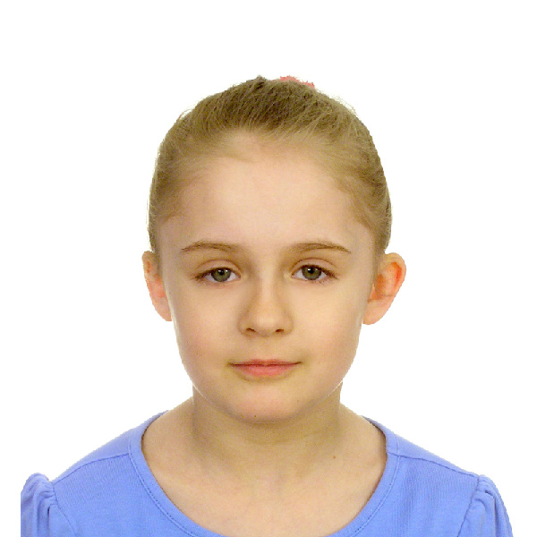
Меня зовут Олеся.

Мой дедушка -
Шевченко Дмитрий Спиридонович.
(1910-1951)
Он служил 3 номером миномётного расчёта, освобождал Болгарию и Венгрию. Его сильно ранило и он вернулся инвалидом. К сожалению, дедушка через некоторое время заболел и умер.
Я им горжусь!

